CLOUD COMPUTING - Google Cloud Computing Foundations
Modulo 1 / Cloud Computing - ¿Qué es?
Comencemos con la computación en la nube.
La nube es un tema popular hoy en día, pero ¿qué es exactamente? El Instituto Nacional de Estándares y Tecnología de EE.UU., creó el término computación en la nube aunque no es un concepto exclusivo de ese país, la computación en la nube es una forma de usar la tecnología de la información o TI y tiene estas cinco cualidades igualmente importantes.
- Los clientes obtienen recursos de procesamiento que son según demanda y de autoservicio. A través de una interfaz web, los usuarios obtienen la potencia de procesamiento el almacenamiento y la red que requieren sin la necesidad de intervención humana.
- Los clientes acceden a esos recursos por Internet, desde cualquier lugar.
- El proveedor de esos recursos posee un gran grupo de ellos y los asigna para los usuarios fuera de ese grupo. Esto permite que el proveedor compre de forma masiva y que los clientes se beneficien de ese ahorro, La ubicación física exacta de los recursos no es pertinente para los clientes.
- Los recursos son elásticos, pueden aumentar o disminuir según sea necesario para la flexibilidad de los clientes, Si necesitan más recursos, pueden obtenerlos rápidamente y, cuando necesitan menos, pueden reducir la escala.
- Los clientes pagan solo por lo que usan o reservan. Si dejan de usar recursos, dejan de pagar.
Eso es todo, esa es la definición de computación en la nube.
Una infraestructura es el framework básico y subyacente de las instalaciones y los sistemas, Por lo tanto, es útil pensar en la TI o la infraestructura de la tecnología de la información como la infraestructura de una ciudad.
En una ciudad, la infraestructura incluye el transporte, las comunicaciones, la energía el agua, el combustible y otros servicios esenciales, en comparación con la infraestructura de la TI las personas de la ciudad serían los usuarios y los autos, las bicicletas y los edificios serían las aplicaciones.
Todo lo que implica crear y mantener esos servicios es la infraestructura, en este curso, explorarás los servicios de infraestructura de TI que proporciona Google Cloud.
Te familiarizarás bastante con los servicios de infraestructura para saber lo que hacen y comenzarás a entender la forma de usarlos.
Ahora que comprendes mejor qué es la computación en la nube y la infraestructura que la respalda, pasemos a la arquitectura de la nube.
Exploraremos cómo se compara la nube con la arquitectura tradicional.
Para comprender esto, debemos revisar la historia. La tendencia hacia la computación en la nube comenzó con una primera ola de colocación, con la colocación, los usuarios aprovechaban la eficiencia financiera de alquilar un espacio físico en lugar de invertir en bienes raíces para centros de datos, los centros de datos virtualizados de la actualidad, la segunda ola tienen similitudes con los centros de datos privados y las instalaciones de colocación de las décadas pasadas, los componentes de los centros de datos virtualizados coinciden con los componentes físicos del procesamiento alojado como servidores, CPUs, discos, balanceadores de cargas, etc., que ahora son virtuales.
Con la virtualización, las empresas mantuvieron la infraestructura y sigue siendo un entorno controlado y configurado por el usuario.
Hace años, Google notó que su empresa no podía avanzar lo suficientemente rápido dentro de los límites del modelo de virtualización.
Por eso, pasó a una arquitectura basada en contenedores una nube completamente automatizada y elástica de la tercera ola compuesta de una combinación de servicios automatizados y datos escalables. Los servicios aprovisionan y configuran automáticamente la infraestructura que se usa para ejecutar aplicaciones, Actualmente, la nube de la tercera ola está disponible para todos en Google Cloud.
Google cree que, en el futuro, cada empresa, sin importar su tamaño o industria se diferenciará de la competencia a través de la tecnología, progresivamente, esa tecnología vendrá en forma de software, el mejor software se basa en datos de alta calidad.
Esto significa que cada empresa es, o será, una compañía de datos, el mundo virtual, incluida la red de Google Cloud se basa en infraestructura física, Y todos los bastidores de servidores ruidosos usan mucha energía.
Todos los centros de datos existentes usan cerca de un 2% de la electricidad del mundo, por este motivo, Google trabaja para que los centros de datos funcionen con la mayor eficiencia, al igual que nuestros clientes, Google trata de hacer lo correcto por el planeta.
Entendemos que los clientes de Google Cloud tienen sus objetivos medioambientales y ejecutar cargas de trabajo en Google Cloud puede ser parte de eso.
Es importante tener en cuenta que los centros de datos de Google fueron los primeros en obtener la certificación ISO 14001 que es un estándar que define los frameworks para mejorar la eficiencia de los recursos y reducir el desperdicio, el centro de datos de Google en Hamina - Finlandia es uno de los centros de datos más avanzados y eficaces de la flota de Google, su sistema de enfriamiento, que usa agua de mar de la bahía de Finlandia reduce el uso de energía y es el primero de su tipo en todo el mundo.
En la década de fundación, Google se convirtió en la primera empresa grande con emisión neutra de carbono, Durante la segunda década, fuimos la primera empresa que alcanzó el 100% de energía renovable, Y el objetivo para el 2030 es ser la primera empresa importante en operar sin emitir carbono.
Ahora enfoquémonos en IaaS, PaaS y SaaS.
El traslado a los centros de datos virtualizados les presentó a los clientes dos nuevas ofertas, La infraestructura como servicio, llamada IaaS, y la plataforma como servicio o PaaS.
Las ofertas de IaaS brindan capacidades de procesamiento almacenamiento y redes sin procesar organizadas virtualmente en recursos similares a los centros de datos físicos.
Las ofertas de PaaS vinculan el código a bibliotecas que brindan acceso a la infraestructura que necesitan las aplicaciones, Esto permite que más recursos se centren en la lógica de la aplicación.
En el modelo IaaS, los clientes pagan los recursos que asignan de manera anticipada mientras que en el modelo PaaS, los clientes pagan por los recursos que en realidad usan, con la evolución de la computación en la nube el foco cambió hacia la infraestructura y los servicios administrados, aprovechar los recursos y servicios administrados permite que las empresas se concentren más en sus objetivos comerciales y gasten menos tiempo y dinero en crear y mantener su infraestructura técnica.
También permite que las empresas entreguen productos y servicios a sus clientes de forma más rápida y confiable, la modalidad sin servidores es otro paso en la evolución de la computación en la nube.
Con la computación sin servidores, los desarrolladores se enfocan en su código en lugar de la configuración del servidor ya que se elimina la necesidad de administrar la infraestructura.
Las tecnologías sin servidores que ofrece Google incluyen Cloud Functions que administra código controlado por eventos como un servicio prepago y Cloud Run que permite que los clientes implementen su aplicación basada en microservicios alojados en contenedores en un entorno completamente administrado.
Es posible que conozcas el software como servicio o SaaS y te preguntes qué es y cuál es su rol en el ecosistema de Cloud, las aplicaciones de SaaS no se instalan en tu computadora local sino que se ejecutan en la nube como servicio y los usuarios finales las consumen directamente por Internet.
Las apps populares de Google, como Gmail, Documentos y Drive conocidas en conjunto como Google Workspace, se clasifican como SaaS.
Enfoquémonos en las ofertas específicas de Google para la nube.
La infraestructura de Google Cloud puede conceptualizarse en tres capas.
- En la capa base, se encuentran las redes y la seguridad, que sientan las bases para admitir la infraestructura y las apps de Google.
- En la capa siguiente, están el procesamiento y el almacenamiento, Google Cloud separa (o desacopla) el procesamiento y el almacenamiento para que escalen independientemente según las necesidades.
- En la capa superior, están los productos de macrodatos y de AA, que te permiten transferir, almacenar, procesar y entregar estadísticas empresariales, canalizaciones de datos y modelos de aprendizaje automático.
Y gracias a Google Cloud, estas tareas se pueden lograr sin necesidad de administrar ni escalar la infraestructura subyacente, las organizaciones necesitan procesamiento para ejecutar trabajos de macrodatos.
Y a medida que planifican a futuro, aumenta la demanda de capacidad de procesamiento, Google cuenta con varios servicios de procesamiento, como los siguientes Compute Engine, Google Kubernetes Engine App Engine, Cloud Functions y Cloud Run.
Google Cloud también ofrece diversas opciones de almacenamiento administrado, la lista incluye las siguientes opciones Cloud Storage, Cloud SQL Cloud Spanner, Cloud Bigtable y Firestore.
Cloud SQL y Cloud Spanner son bases de datos relacionales, Bigtable y Firestore son bases de datos NoSQL.
Además, hay una sólida línea de productos de macrodatos y aprendizaje automático, esto incluye lo siguiente Cloud Storage, Dataproc Bigtable, BigQuery Dataflow, Firestore Pub/Sub, Looker Cloud Spanner, AutoML y Vertex AI, la plataforma de AA unificada.
La red de Google es parte de la base que soporta toda la infraestructura y las aplicaciones de Google.
Veamos cómo eso es posible.
Esta es la red más grande de este tipo y Google ha invertido miles de millones de dólares durante años para desarrollarla, se diseñó para brindarles a los clientes la mayor capacidad de procesamiento y la latencia más baja posible para sus apps con más de 100 nodos de almacenamiento globales para almacenar en caché contenido de alta demanda y acceder a él y que las apps respondan solicitudes desde la ubicación con el menor tiempo de respuesta.
La infraestructura de Google Cloud se basa en 5 ubicaciones geográficas: Norteamérica Sudamérica, Europa, Asia y Australia.

Es importante tener múltiples ubicaciones de servicio porque la ubicación de las apps afecta la disponibilidad, durabilidad y latencia, que sirven para medir cuánto tarda un paquete de información en ir desde la fuente hasta su destino.
Cada una de estas ubicaciones se divide en varias regiones y zonas, Las regiones representan áreas geográficas independientes y se componen de zonas, por ejemplo, Londres, o europe-west2, es una región que actualmente tiene tres zonas diferentes. Una zona es un área en la que se implementan los recursos de Google Cloud.
Por ejemplo, imagina que lanzas una VM usando Compute Engine, que abordaremos luego, y se ejecutará en la zona especificada para garantizar la redundancia de recursos, los recursos zonales operan en una zona; si una zona no está disponible sus recursos tampoco lo estarán.
Con Google Cloud, los usuarios especifican las ubicaciones para ejecutar servicios y recurso, incluso puedes especificar la ubicación a nivel zonal, regional o multirregional.
Es útil para acercar las aplicaciones a usuarios en todo el mundo y para protección en caso de problemas con una región entera, por ejemplo, debido a un desastre natural, Algunos servicios de Google Cloud admiten la ubicación de recursos en una multirregión.
Ejemplo: con la configuración multirregional de Spanner replicas datos de la base de datos no solo en varias zonas, sino en múltiples zonas de varias regiones, según lo define la configuración de la instancia, con las réplicas adicionales puedes leer datos con baja latencia desde múltiples lugares cercanos o dentro de las regiones en la configuración, como Países Bajos y Bélgica.
Google Cloud admite 103 zonas en 34 regiones, y esto aumenta todo el tiempo.
Encuentra la información más actualizada en https://cloud.google.com/about/locations
Los recursos de Google Cloud se implementan en centros de datos de todo el mundo, que se agrupan en regiones (ubicaciones geográficas específicas) y zonas (áreas de implementación dentro de una región). Esta estructura permite una alta disponibilidad, resiliencia y baja latencia al poder distribuir los recursos entre diferentes zonas y regiones.
Estructura de implementación
- Regiones: Son ubicaciones geográficas que contienen varias zonas. Google tiene regiones en múltiples continentes, como América del Sur, América del Norte, Europa, Asia, África y Australia.
- Zonas: Son áreas de aislamiento dentro de una región. Cada zona es un dominio de error independiente, lo que significa que las fallas en una zona no afectan a las demás. Por ejemplo, una región puede tener tres zonas (por ejemplo, asia-east1-a, asia-east1-b, asia-east1-c).
- Centros de datos: Son los edificios físicos que albergan los servidores y el hardware. Cada centro de datos está ubicado en una región.
Cómo se utilizan
- Alta disponibilidad: Al implementar recursos en diferentes zonas dentro de una misma región, se puede lograr una mayor disponibilidad, ya que si una zona falla, el tráfico se redirige a las otras zonas.
- Baja latencia: Al ubicar los recursos más cerca de los usuarios (en regiones o zonas geográficamente próximas), se reduce la latencia y se mejora el rendimiento de las aplicaciones.
- Flexibilidad: Los usuarios pueden elegir dónde implementar sus recursos basándose en factores como la proximidad geográfica, la redundancia o los requisitos de cumplimiento normativo.

Atributos Fundamentales del Cloud Computing
La definición del NIST (National Institute of Standards and Technology) establece cinco características esenciales para que un servicio sea considerado computación en la nube:
- Autoservicio Bajo Demanda: El cliente puede aprovisionar recursos informáticos de forma unilateral y automática sin requerir la interacción humana con el proveedor.
- Amplio Acceso a la Red: Los recursos están disponibles a través de la red (generalmente Internet) y se accede a ellos utilizando mecanismos estándar que permiten su uso mediante diversas plataformas de cliente (teléfonos móviles, tabletas, portátiles, etc.). Esto implica el acceso desde cualquier lugar.
- Agrupación de Recursos (Resource Pooling): Los recursos de computación del proveedor se agrupan para servir a múltiples consumidores, y se asignan y reasignan dinámicamente según la demanda (modelo multi-inquilino).
- Rápida Elasticidad: La capacidad se puede aumentar o disminuir elástica y rápidamente para escalar la capacidad de forma rápida, a menudo automáticamente, para ajustarse a la demanda (subir y bajar recursos al instante).
- Servicio Medido: El uso de los recursos se monitoriza, controla y reporta, lo que permite la transparencia y la facturación de pago por uso (solo se paga por lo que se consume).
La opción "Los clientes acceden a los recursos de procesamiento por Internet, desde cualquier lugar" se alinea directamente con la característica de Amplio Acceso a la Red y la movilidad que define el cloud computing.
Resumamos.
Comenzamos explorando la computación en la nube que es una forma de usar la tecnología de la información y posee estas cinco cualidades igualmente importantes.
- Autoservicio a pedido, acceso amplio a la red, agrupación de recursos elasticidad rápida y servicio medido.
- Comparaste y contrastaste las arquitecturas física, virtual y de la nube.
- Exploraste cómo la computación en la nube es la continuación de un cambio a largo plazo sobre la forma de administrar recursos que se remonta a tres diferentes etapas, colocación,
- Centros de datos virtualizados y arquitecturas basadas en contenedores y al posicionamiento distintivo de Google para impulsar a las organizaciones a la próxima era de la computación en la nube.
- Después, aprendiste a diferenciar entre infraestructura como servicio plataforma como servicio y software como servicio.
Posteriormente, presentamos los servicios de procesamiento, almacenamiento macrodatos y AA de Google Cloud, Y, finalmente, examinamos la red de Google y cómo potencia la computación en la nube.

☁️ Cloud Computing vs. Arquitectura Tradicional (On-Premise)
I. Concepto de Cloud Computing
El Cloud Computing (o Computación en la Nube) es la prestación de recursos de computación (servidores, almacenamiento, bases de datos, redes, software, etc.) bajo demanda a través de Internet.
En lugar de que una organización posea y mantenga su propia infraestructura física (como un centro de datos), estos recursos son proporcionados por un proveedor de servicios en la nube (como AWS, Azure o Google Cloud) y se accede a ellos pagando solo por el uso (modelo de pago por uso).
Características Esenciales:
- Elasticidad Rápida: La capacidad se escala o reduce automáticamente según la demanda.
- Autoservicio: Los usuarios pueden aprovisionar recursos sin intervención del proveedor.
- Servicio Medido: El uso se monitoriza y se cobra de manera transparente.

II. Comparación de Arquitecturas
La Arquitectura Tradicional (On-Premise) es el modelo donde una organización compra, instala y gestiona toda su infraestructura de TI en sus propias instalaciones.
Aspecto | 💻 Arquitectura Tradicional (On-Premise) | ☁️ Cloud Computing (Nube)
Inversión Inicial | Alta (CAPEX): Gran desembolso para comprar hardware, software y espacio físico. | Baja o nula (OPEX): No se compra hardware; se paga por el servicio.
Escalabilidad | Limitada: Lenta y costosa; requiere comprar e instalar equipo nuevo. | Elástica: Se escala al instante (aumentar o reducir) según la necesidad.
Responsabilidad | Total de la Empresa: Gestión de mantenimiento, actualizaciones y fallos. | Compartida o del Proveedor: El proveedor gestiona gran parte de la infraestructura.
Control | Máximo Control: Control total sobre hardware y ubicación de datos. | Control Delegado: Menor control físico; la gestión se delega al proveedor.
Costes Operativos | Altos y Fijos: Incluye electricidad, refrigeración, espacio, y salarios de personal de soporte. | Variables y Optimizables: Se paga solo por lo consumido.

III. Ventajas Clave del Cloud
- Agilidad e Innovación: Permite a los equipos centrarse en el desarrollo de la aplicación, no en la gestión de infraestructura.
- Eficiencia de Costes: El modelo de pago por uso evita el sobre-aprovisionamiento y elimina gastos de mantenimiento de centros de datos.
- Acceso Global: Acceso a los datos y aplicaciones desde cualquier lugar con conexión a Internet.
- Recuperación ante Desastres: Los proveedores ofrecen soluciones de backup y redundancia más robustas que la mayoría de las empresas pueden costear localmente.

IaaS, PaaS y SaaS representan los tres modelos principales de servicio en el Cloud Computing, y la principal diferencia entre ellos es la cantidad de gestión que el proveedor se encarga y la que el usuario debe manejar.
Aquí tienes una explicación detallada de cada uno:
☁️ Modelos de Servicio en Cloud Computing
Para entender las diferencias, es útil imaginar que estás pidiendo una pizza 🍕:
1. IaaS (Infraestructura como Servicio)
IaaS te ofrece los bloques de construcción fundamentales para la informática en la nube. Te proporciona acceso a recursos de red, máquinas virtuales (VMs), almacenamiento y, a menudo, sistemas operativos.
- ¿Qué obtienes? El hardware básico a través de internet.
- ¿Quién gestiona qué?
  - Proveedor: Gestiona la red, el almacenamiento, los servidores físicos y la virtualización.
  - Usuario: Es responsable del sistema operativo, middleware, las runtimes (entornos de ejecución), los datos y las aplicaciones.
- Analogía de la Pizza: Sería como alquilar el horno y el espacio de la cocina. Tú traes todos los ingredientes, haces la pizza y la horneas.
- Casos de uso: Alojar sitios web, pruebas y desarrollo, alojamiento de centros de datos de prueba o producción.
- Ejemplos: Amazon EC2, Google Compute Engine, Microsoft Azure Virtual Machines.

2. PaaS (Plataforma como Servicio)
PaaS proporciona un entorno de desarrollo y despliegue completo en la nube. Ofrece la infraestructura más las herramientas y software intermedio necesarios para desarrollar y ejecutar aplicaciones, sin que tengas que preocuparte por gestionar el sistema operativo o el hardware.
- ¿Qué obtienes? Un entorno listo para programar y desplegar tu aplicación.
- ¿Quién gestiona qué?
  - Proveedor: Gestiona la infraestructura de IaaS, además del sistema operativo y middleware (bases de datos, entornos de ejecución).
  - Usuario: Se enfoca únicamente en sus datos y aplicaciones (el código).
- Analogía de la Pizza: Es como usar un servicio de entrega de masa y toppings. El proveedor te da la base lista y el horno, tú solo pones los ingredientes finales y horneas.
- Casos de uso: Desarrollo de software, análisis de datos, machine learning.
- Ejemplos: Google App Engine, AWS Elastic Beanstalk, Heroku.

3. SaaS (Software como Servicio)
SaaS es el modelo más completo y familiar. Te proporciona una aplicación de software lista para usar a través de internet, gestionada completamente por el proveedor. Simplemente accedes y utilizas el servicio.
- ¿Qué obtienes? El producto final listo para usar.
- ¿Quién gestiona qué?
  - Proveedor: Gestiona absolutamente todo: infraestructura, plataforma, software y datos (aunque los datos son propiedad del usuario).
  - Usuario: Solo utiliza la aplicación (a través de un navegador web o aplicación móvil).
- Analogía de la Pizza: Es como pedir la pizza ya hecha a domicilio. Simplemente la comes; no gestionas ningún aspecto de su preparación o entrega.
- Casos de uso: Correo electrónico, herramientas de oficina, CRM (Gestión de Relaciones con el Cliente).
- Ejemplos: Gmail, Microsoft Office 365, Salesforce, Dropbox.

📊 Resumen de Responsabilidades
El siguiente gráfico de "lo que gestionas tú" te muestra cómo la responsabilidad se transfiere del usuario al proveedor a medida que avanzas de IaaS a SaaS:
 | Local (On-Premise) | IaaS | PaaS | SaaS
Aplicaciones | Tú | Tú | Tú | Proveedor
Datos | Tú | Tú | Tú | Proveedor
Entorno de Ejecución | Tú | Tú | Proveedor | Proveedor
Middleware | Tú | Tú | Proveedor | Proveedor
Sistema Operativo | Tú | Tú | Proveedor | Proveedor
Virtualización | Tú | Proveedor | Proveedor | Proveedor
Servidores | Tú | Proveedor | Proveedor | Proveedor
Almacenamiento | Tú | Proveedor | Proveedor | Proveedor
Redes | Tú | Proveedor | Proveedor | Proveedor
Conclusión: | Máximo Control / Máxima Responsabilidad | Alto Control / Menor Responsabilidad | Menor Control / Enfocado en Código | Mínimo Control / Mínimo Esfuerzo

Google Cloud Platform (GCP).
Google Cloud, como uno de los principales proveedores de la nube, ofrece servicios específicos que encajan perfectamente en cada uno de estos modelos.

Aquí tienes un desglose de los servicios clave de Google Cloud clasificados por modelo:
☁️ IaaS (Infraestructura como Servicio) en Google Cloud
En IaaS, Google Cloud te proporciona los recursos de hardware virtualizados (servidores, almacenamiento, redes) sobre los cuales tú instalas y gestionas el sistema operativo, el software intermedio y tus aplicaciones.
Servicio de GCP | Modelo | Descripción
Compute Engine (GCE) | IaaS | Proporciona Máquinas Virtuales (VMs) personalizables. Tienes control total sobre el sistema operativo (Windows, Linux), la configuración de CPU, RAM y almacenamiento. Es el equivalente a alquilar un servidor físico.
Cloud Storage | IaaS | Almacenamiento de objetos escalable y duradero. Aunque se usa en otros modelos, la gestión del almacenamiento base cae en IaaS.
Cloud VPC (Virtual Private Cloud) | IaaS | Te permite definir tu propia red virtual en la nube de Google, incluyendo subredes, tablas de enrutamiento y firewalls, de manera similar a cómo configurarías una red física.

🚀 PaaS (Plataforma como Servicio) en Google Cloud
En PaaS, Google Cloud te proporciona el entorno de desarrollo y ejecución, gestionando el sistema operativo y la infraestructura subyacente. Esto te permite concentrarte únicamente en tu código.
Servicio de GCP | Modelo | Descripción
App Engine | PaaS | Un entorno completamente gestionado para desarrollar y alojar aplicaciones web y backends móviles. Es el clásico PaaS: solo subes tu código y Google se encarga de todo (escalabilidad, servidores, etc.).
Cloud SQL / Cloud Spanner | PaaS | Bases de datos relacionales completamente gestionadas. Google se encarga de la administración de la base de datos, los parches, las copias de seguridad y la replicación; tú solo usas las tablas y los datos.
Cloud Run | PaaS / Serverless | Permite ejecutar contenedores de aplicaciones sin preocuparte por la infraestructura. Es un modelo a menudo clasificado como "Serverless" (Sin servidor), que es una evolución de PaaS con aún menos gestión para el usuario.

⚙️ SaaS (Software como Servicio) de Google
En SaaS, el producto ya está completo y listo para que el usuario final lo use a través de un navegador o aplicación, sin necesidad de instalación o gestión de software.
Servicio de GCP | Modelo | Descripción
Google Workspace (antes G Suite) | SaaS | Un conjunto completo de aplicaciones de productividad y colaboración (Gmail, Google Docs, Drive, Meet). Los usuarios simplemente acceden y lo usan.
Google Analytics | SaaS | Servicio para rastrear y reportar el tráfico del sitio web. No instalas la aplicación, simplemente insertas un script y accedes a la plataforma web.
BigQuery (Como herramienta de usuario) | SaaS / Analítica | Aunque técnicamente es un servicio de análisis avanzado, para muchos usuarios es percibido como un servicio SaaS: acceden a la interfaz web, escriben sus consultas y obtienen resultados sin preocuparse por la infraestructura de los clusters de datos.

Resumen de la Evolución de la Gestión en GCP
Nivel de Gestión para Ti (Usuario) | Modelo | Servicio Clave en Google Cloud
Máximo Control y Gestión | IaaS | Compute Engine (VMs)
Te centras solo en el código | PaaS | App Engine, Cloud Run
Solo Usar el Producto | SaaS | Google Workspace (Gmail, Docs)

Esta clasificación te ayuda a elegir el servicio de Google Cloud adecuado para tu proyecto, dependiendo de cuánto control necesites sobre la infraestructura y cuánta gestión quieres delegar a Google.

⚙️ FaaS significa Function-as-a-Service (Función como Servicio) y es un modelo de computación en la nube que permite a los desarrolladores ejecutar piezas de código modulares e independientes, llamadas funciones, en respuesta a eventos sin tener que administrar la infraestructura subyacente.
Es un componente clave de la arquitectura Serverless (sin servidor).

💡 Conceptos Clave de FaaS
Característica | Descripción
Serverless (Sin Servidor) | Desde la perspectiva del desarrollador, no tienen que preocuparse por aprovisionar, configurar o mantener servidores, sistemas operativos o software de servidor web. El proveedor de la nube gestiona todo.
Ejecución Orientada a Eventos | Las funciones FaaS están diseñadas para ejecutarse solo cuando son activadas por un evento o una solicitud. Los eventos comunes incluyen: una solicitud HTTP, una carga de archivo a un almacenamiento en la nube, un cambio en una base de datos o un temporizador.
Microservicio | Una función FaaS es esencialmente un microservicio pequeño y eficiente, diseñado para realizar una única acción específica.
Escalabilidad Automática | El proveedor de la nube escala las funciones de forma instantánea y automática para manejar la demanda (es decir, crea tantas copias de la función como sea necesario) y las reduce a cero cuando no se utilizan.
Modelo de Pago por Uso | El cliente solo paga por el tiempo de ejecución real del código de la función (a menudo medido en milisegundos). No hay costos por tiempo de inactividad o servidores esperando.
Cómo Funciona FaaS
- El desarrollador escribe una pequeña pieza de código (la "función") que realiza una tarea específica.
- El desarrollador la sube a la plataforma FaaS (ej. AWS Lambda, Google Cloud Functions, Azure Functions).
- Se configura un activador de evento (un trigger).
- Cuando el evento ocurre (ej. un usuario sube una imagen), el proveedor de FaaS "despierta" un contenedor de ejecución (o crea uno nuevo), ejecuta la función, pasa el evento como entrada y devuelve el resultado.
- Una vez que la función finaliza, el contenedor se apaga o se deja en espera, y el cliente deja de pagar.
🌟 Beneficios Principales
- Mayor Productividad del Desarrollador: Se centran únicamente en escribir la lógica del negocio sin distraerse con la gestión de infraestructura.
- Costos Optimizados: El modelo de pago por uso (solo cuando se ejecuta) es altamente económico, especialmente para cargas de trabajo intermitentes o impredecibles (spiky).
- Alta Elasticidad: La aplicación puede manejar picos de tráfico masivos sin intervención manual gracias a la escalabilidad automática.

Modulo 2 / Start with a solid platform – User interface.
Comience con una Plataforma Solida
En esta sección del curso exploraremos las formas en las que puedes interactuar con Google Cloud.
- Esto significa que explorarás la consola de Google Cloud.
- Examinarás cómo los proyectos son la base para habilitar y usar los servicios de Google Cloud.
- Identificarás cómo funciona la facturación en Google Cloud.
- Instalarás y configurarás el SDK de Cloud.
- Reconocerás los casos de uso para usar Cloud Shell y su editor de código.
- Explorarás cómo funcionan las APIs.
- Y administrarás los servicios de Google Cloud desde un dispositivo móvil.
El temario del módulo sigue los objetivos.
- Comienza con la consola de Google Cloud, luego sigue con la exploración de proyectos las opciones de facturación de Google Cloud la instalación y configuración del SDK de Cloud Cloud Shell, dos labs prácticos, las APIs de Google Cloud y la app para aplicación móvil en nube.
- El módulo termina con un cuestionario breve y un resumen de los temas abarcados.
Comencemos con la consola de Google Cloud.
- Hay cuatro maneras de acceder a Google Cloud e interactuar con este servicio, entre ellas, se incluyen la consola de Cloud, el SDK de Cloud y Cloud Shell, las APIs y la app para aplicación móvil en nube.
- Exploraremos las cuatro opciones en este módulo pero nos enfocaremos en la consola de Cloud para comenzar.
- La consola de Google Cloud, que es la interfaz gráfica de usuario (GUI) de Cloud, te ayuda a implementar y escalar, y a diagnosticar problemas de producción en una sencilla interfaz basada en la Web.
- Con la consola, puedes encontrar fácilmente recursos, verificar su estado ejercer control administrativo completo y definir presupuestos para determinar cuánto inviertes en ellos.
- La consola brinda un servicio de búsqueda para encontrar recursos y conectarse a las instancias mediante SSH que es el protocolo Secure Shell, en el navegador.
- Para acceder a la consola, navega a https://console.cloud.google.com

La consola se usa para acceder a recursos y utilizarlos.
Los recursos se organizan en proyectos. Para comprender esta organización, exploremos la ubicación de los proyectos en la gran jerarquía de recursos de Google Cloud.
- La jerarquía consta de cuatro niveles que en orden ascendente son recursos proyectos, carpetas y un nodo de organización.
- En el primer nivel, están los recursos. Representan a las máquinas virtuales, los buckets de Cloud Storage las tablas en BigQuery o cualquier otro elemento de Google Cloud.
- En el segundo nivel, los recursos se organizan en proyectos. Los proyectos se pueden organizar en carpetas o subcarpetas que forman parte del tercer nivel.
- Finalmente, en el nivel superior, hay un nodo de organización que abarca todos los proyectos, las carpetas y los recursos.

Revisemos con más detalle el segundo nivel de la jerarquía de recursos: los proyectos. Los proyectos son la base para habilitar y usar servicios de Google Cloud como administrar APIs, habilitar la facturación agregar y quitar colaboradores, y habilitar otros servicios de Google, cada proyecto es un compartimento independiente y cada recurso pertenece a exactamente un proyecto.

- Como se facturan y administran por separado los proyectos pueden tener diferentes propietarios y usuarios.
- Cada proyecto de Google Cloud tiene tres atributos de identificación un ID del proyecto, un nombre del proyecto y un número del proyecto.
- El ID del proyecto es un identificador único a nivel global que Google asigna y no se puede modificar después de la creación, ya que es inmutable.
- Los IDs de proyectos se usan en varios contextos para informar a Cloud sobre el proyecto con el que se trabajará, Por otra parte, los nombres de los proyectos los crea el usuario.
- No tienen que ser únicos y se pueden modificar en cualquier momento por lo que no son inmutables.
- Google Cloud le asigna a cada proyecto un número de proyecto único. Resulta útil saber que estos números generados por Google existen pero no los exploraremos mucho en este curso.
- Google Cloud los usa principalmente a nivel interno para hacer un seguimiento de los recursos.

Entonces, ¿cómo puedes administrar los proyectos?
Google Cloud tiene la herramienta Resource Manager diseñada para administrar recursos de forma programática, es una API que puede reunir una lista de todos los proyectos asociados a una cuenta crear nuevos proyectos, actualizar los existentes y borrarlos, Incluso puede recuperar proyectos que se borraron previamente y a los que se puede acceder mediante la API de RPC y la API de REST.
- El tercer nivel de la jerarquía de recursos de Google Cloud contiene las carpetas, puedes usar carpetas para agrupar proyectos de una organización de forma jerárquica, por ejemplo, tu organización puede contener múltiples departamentos cada uno con su conjunto de recursos de Google Cloud.
- Las carpetas te permiten agrupar estos recursos por departamento.
- Las carpetas permiten a los equipos delegar derechos administrativos para que puedan trabajar independientemente, para usar carpetas, debes tener un nodo de organización que es el recurso superior de la jerarquía de Google Cloud.
- Todo lo demás que se adjunta a una cuenta se encuentra en este nodo lo que incluye proyectos, carpetas y otros recursos.

Las APIs (Interfaces de Programación de Aplicaciones) son contratos que permiten que diferentes programas de software se comuniquen. RPC (Llamada a Procedimiento Remoto) y REST (Transferencia de Estado Representacional) son dos estilos arquitectónicos fundamentales para diseñar estas APIs.

🔄 RPC (Llamada a Procedimiento Remoto)
RPC es un protocolo que permite que un programa ejecute un procedimiento (una función o método) en un espacio de direcciones diferente (generalmente en un servidor remoto) como si fuera una llamada a una función local.
- Enfoque: Acciones (verbos).
- Comunicación: Invoca una función específica y nombrada en el servidor.
- Ejemplo de Llamada: obtenerUsuarioPorId(123) o transferirDinero(de=A, a=B, cantidad=100).
- Protocolos: A menudo utiliza HTTP POST, pero la lógica de la función está en el cuerpo de la solicitud. Ejemplos modernos incluyen gRPC (que usa HTTP/2 y Protocol Buffers) y Apache Thrift.
- Ventajas: Muy eficiente (especialmente gRPC), ideal para la comunicación interna entre microservicios, y muy claro sobre la acción que se realiza.
- Desventajas: Acoplamiento fuerte (el cliente debe conocer la firma exacta de la función) y no es fácilmente "cacheable" por la infraestructura de red estándar.

🌐 REST (Transferencia de Estado Representacional)
REST es un estilo arquitectónico diseñado para aprovechar los protocolos y características existentes de la web (principalmente HTTP). Trata todo como un recurso que puede ser manipulado utilizando métodos HTTP estándar.
- Enfoque: Recursos (sustantivos).
- Comunicación: Utiliza verbos HTTP estándar (métodos) para realizar operaciones sobre un recurso identificado por una URL (URI) única.
- Ejemplo de Llamada (CRUD):
  - Para obtener un usuario: GET /usuarios/123
  - Para crear un usuario nuevo: POST /usuarios
  - Para actualizar un usuario: PUT /usuarios/123
  - Para eliminar un usuario: DELETE /usuarios/123
- Principios Clave: Sin estado (Statelessness) (cada solicitud contiene toda la información necesaria), Capacidad de Cache (Cacheability) (permite almacenar recursos en caché), e Interfaz Uniforme (uso de métodos HTTP estándar).
- Ventajas: Fácil de entender, muy adoptado, altamente escalable y se beneficia del caching estándar, firewalls y proxies.
- Desventajas: Puede ser menos eficiente que RPC para interacciones complejas (a veces requiere múltiples llamadas) y no admite acciones de lógica de negocio específicas que no se mapean limpiamente a CRUD (Crear, Leer, Actualizar, Eliminar).

⚖️ Resumen de Comparación
Característica | RPC (Llamada a Procedimiento Remoto) | REST (Transferencia de Estado Representacional)
Filosofía | Ejecutar una función en un servidor remoto. | Manipular un recurso (entidad de datos).
Nomenclatura | Verbos o Acciones (ej., calcularNómina). | Sustantivos o Recursos (ej., /nomina).
Uso de HTTP | Típicamente usa un solo endpoint y se basa en POST. | Se basa en Verbos HTTP (GET, POST, PUT, DELETE).
Formato de Datos | Flexible, pero gRPC favorece Protocol Buffers (binario). | Típicamente JSON o XML.
Acoplamiento | Alto (El cliente y el servidor deben conocer los nombres de métodos específicos). | Bajo (Acuerdo sobre la estructura del recurso y métodos HTTP).
Cache | Pobre (requiere lógica personalizada). | Excelente (aprovecha el caching nativo de HTTP para GET).
Uso Típico | Microservicios internos, necesidades de alto rendimiento (ej., gRPC). | APIs públicas, clientes web y móviles.

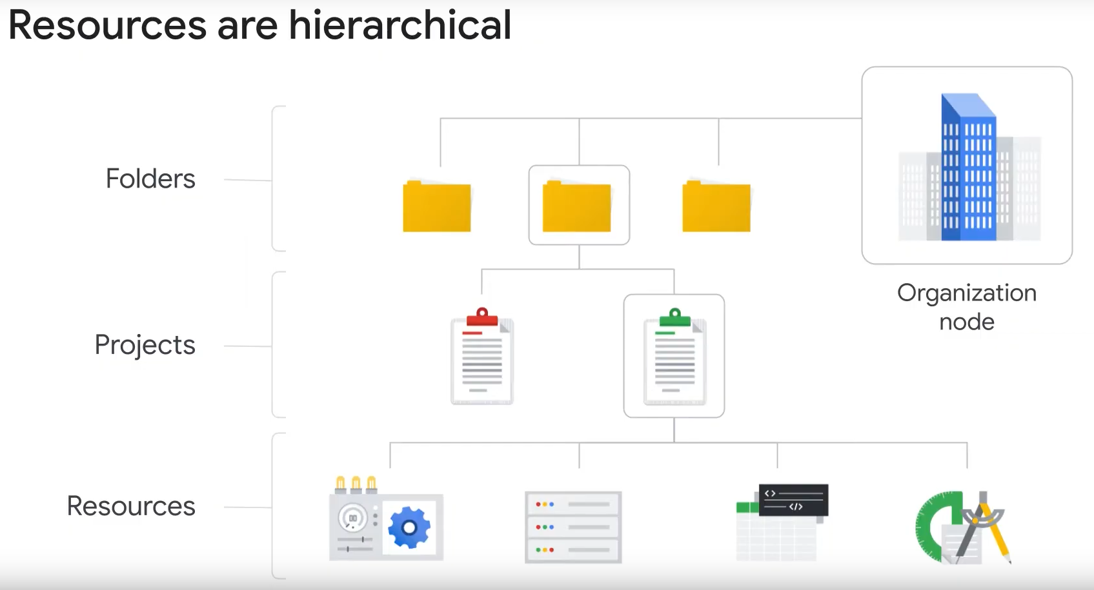

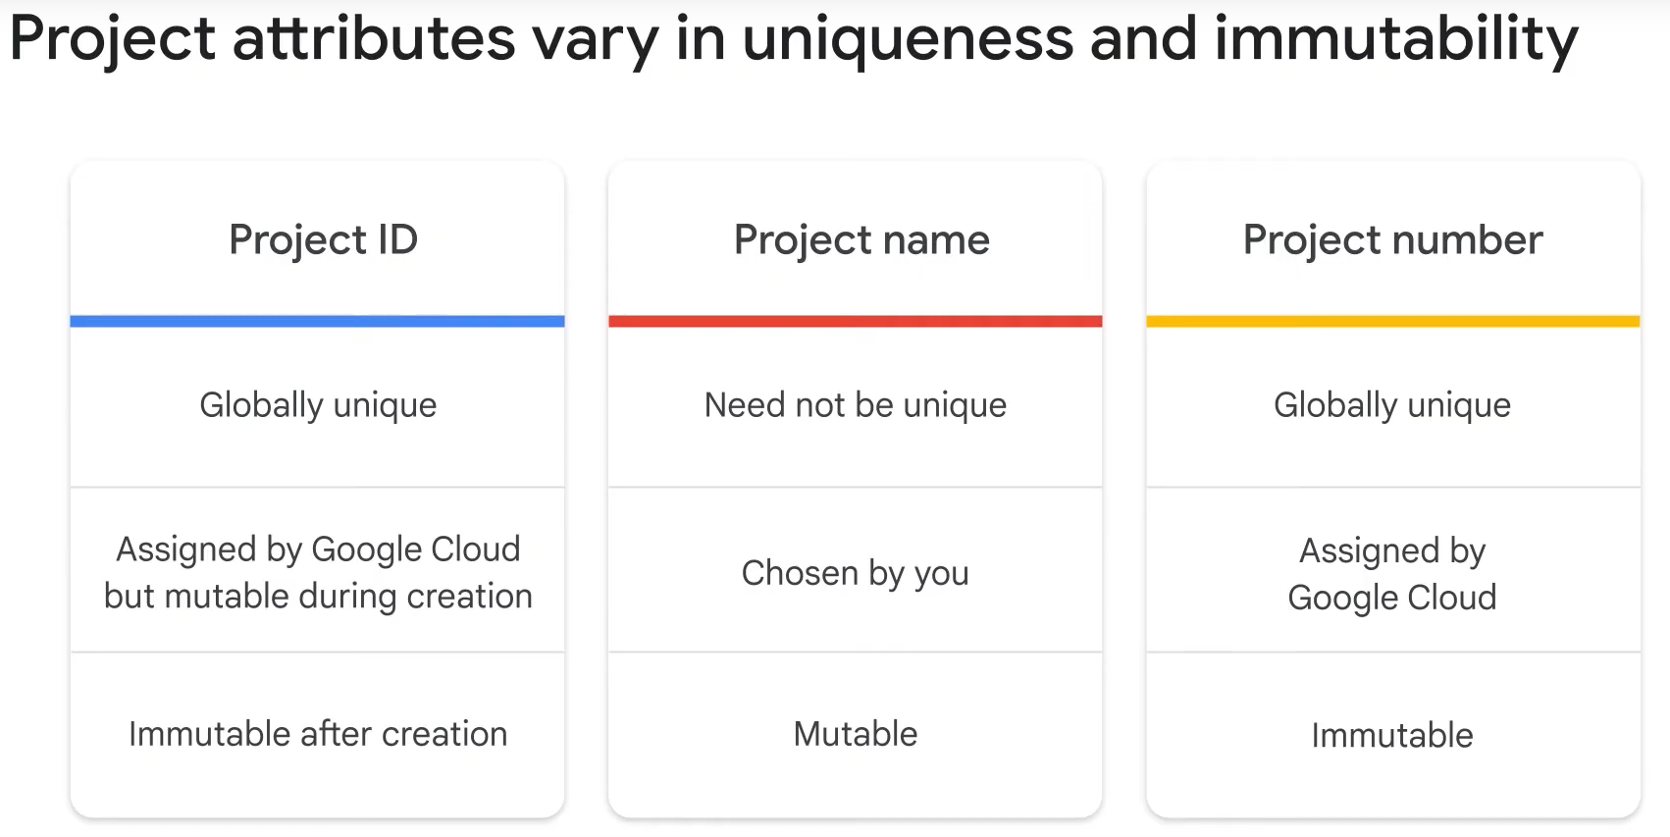

Facturación de Google Cloud
La facturación se establece a nivel del proyecto, esto significa que cuando defines un proyecto de Google Cloud debes vincularle una cuenta de facturación.
- En la cuenta de facturación, configurarás todos los datos de facturación incluida tu forma de pago.
- Una cuenta de facturación se puede vincular a ninguno o más proyectos pero los proyectos sin vincular a una cuenta de facturación solo pueden usar servicios gratuitos de Google Cloud.
- Los costos de las cuentas de facturación se cobran automáticamente de forma mensual o según límites establecidos, se pueden usar cuentas secundarias para separar la facturación por proyecto, algunos clientes de Google Cloud que revenden servicios de Google Cloud usan cuentas secundarias para cada uno de sus clientes.
Tal vez te preguntes ¿cómo garantizo que no acumularé por error una factura grande de Google Cloud?
- Te brindamos algunas herramientas útiles.
- Puedes definir presupuestos a nivel de la cuenta de facturación o del proyecto.
- Un presupuesto puede tener un límite fijo o se puede vincular a otra métrica por ejemplo, a un porcentaje del gasto mensual anterior.
- Crea una alerta si quieres recibir notificaciones cuando los costos alcancen el límite de presupuesto, Por ejemplo, si tienes un límite de $20,000 y configuras una alerta al 90% recibirás una notificación cuando el gasto llegue a los $18,000.
- Las alertas se establecen al 50%, 90% y 100%, pero se pueden personalizar.
- Los informes son una herramienta visual en la consola de Google Cloud para supervisar gastos en función de proyectos o servicios.
- Finalmente, Google Cloud también implementa cuotas diseñadas para prevenir el consumo excesivo de recursos debido a errores o ataques maliciosos, lo que protege a los propietarios de las cuentas y a toda la comunidad de Google Cloud.

- Existen dos tipos de cuotas, las de frecuencia y las de asignación. Ambas se aplican a nivel de proyecto.
- Las cuotas de frecuencia se restablecen después de un período. Por ejemplo, de forma predeterminada el servicio de GKE implementa una cuota de 1,000 llamadas a su API desde cada proyecto de Google Cloud cada 100 segundos, después ese plazo, se restablece el límite.
- Las cuotas de asignación controlan la cantidad de recursos de tus proyectos, Por ejemplo, de forma predeterminada, cada proyecto de Google Cloud tiene una cuota que permite tener solo hasta 5 redes de nube privada virtual.
- Todos los proyectos comienzan con las mismas cuotas pero puedes cambiar algunas si solicitas un aumento al equipo de Asistencia de Google Cloud.
- Si quieres obtener un costo estimado de la computación en la nube de Google Cloud usa la calculadora de precios de Google Cloud en https://cloud.google.com/products/calculator

GKE significa Google Kubernetes Engine. Es un entorno completamente administrado proporcionado por Google Cloud para implementar, administrar y escalar aplicaciones en contenedores utilizando el sistema de orquestación de código abierto Kubernetes. 🚀
GKE simplifica la operación de clústeres de Kubernetes al encargarse de la infraestructura subyacente por usted.

🛠️ Componentes y Características Clave
GKE funciona creando y administrando un clúster de máquinas virtuales (VM) de Google Compute Engine.
Componentes Centrales
- Plano de Control (Nodo Maestro): Este componente ejecuta el servidor de la API de Kubernetes, el scheduler y los controladores principales. En GKE, Google Cloud administra el plano de control por usted, encargándose de las actualizaciones, parches y garantizando la alta disponibilidad.
- Nodos (Máquinas Trabajadoras): Estas son las VMs donde se ejecutan sus aplicaciones en contenedores (empaquetadas como Pods). Puede elegir entre dos modos de operación:
  - Modo Estándar: Usted administra la infraestructura del nodo (tamaño, escalado, actualizaciones, etc.).
  - Modo Autopilot (Recomendado): Google administra toda la infraestructura del nodo por usted, incluyendo el aprovisionamiento, el escalado, la seguridad y la ubicación de la carga de trabajo. Usted solo se enfoca en sus aplicaciones.

Características Principales
- Administración Automatizada: Google se encarga del mantenimiento, las actualizaciones y los parches de seguridad del plano de control del clúster, lo que reduce la sobrecarga operativa.
- Elasticidad y Escalado Rápido: GKE puede escalar automáticamente los nodos según la carga de trabajo de la aplicación, asegurando que los recursos estén disponibles cuando se necesiten y se reduzcan para ahorrar costos.
- Seguridad Integrada: Incluye funciones de seguridad incorporadas, como el fortalecimiento del sistema operativo del nodo (Container-Optimized OS), políticas de red y la integración de la gestión de identidad/acceso con Google Cloud IAM.

- Integración con Google Cloud: GKE se conecta sin problemas con otros servicios de Google Cloud como Cloud Load Balancing, Cloud Monitoring y Cloud Logging.
GKE es ideal para ejecutar microservicios, aplicaciones web, aplicaciones con estado y cargas de trabajo de aprendizaje automático que requieren una plataforma de orquestación de contenedores escalable, confiable y lista para producción.

Instalación y Configuración del SDK de Cloud – Google
Ahora, exploremos el kit de desarrollo de software (SDK) de Cloud que permite ejecutar herramientas de línea de comandos de Google Cloud desde una computadora local.
- El SDK de Cloud es un conjunto de herramientas de línea de comandos que puedes usar para administrar recursos y aplicaciones alojados en Google Cloud, entre ellas, se incluyen gcloud CLI que brinda la interfaz de línea de comandos principal para los productos y servicios de Google Cloud.
- gsutil, que te permite acceder a Cloud Storage desde la línea de comandos y bq, una herramienta de línea de comandos para BigQuery.
- Cuando se instala el SDK de Cloud, todas sus herramientas se ubican en el directorio bin.
- Para instalar el SDK de Cloud en tu computadora, ve a https://cloud.google.com/sdk y selecciona tu sistema operativo a fin de descargar la versión correcta, luego, sigue las instrucciones específicas para tu sistema operativo.
- Tras completar la instalación, deberás configurar el SDK de Cloud para tu entorno de Google Cloud.
- Ejecuta el comando gcloud init.
- Se te pedirá que brindes información, como tus credenciales de acceso los proyectos y la zona y región predeterminados.

La siguiente forma de acceder a Cloud e interactuar con él es Cloud Shell.
- Shell brinda acceso mediante líneas de comandos a los recursos en la nube desde un navegador.
- Es una máquina virtual basada en Debian con un directorio persistente de 5 GB que facilita la administración de recursos y proyectos de Google Cloud, con Cloud Shell, el comando de gcloud del SDK de Cloud y otras utilidades están siempre instalados disponibles, actualizados y completamente autenticados.
- Para iniciar Cloud Shell, ve a https://console.cloud.google.com y haz clic en el ícono Activar Cloud Shell en la barra de herramientas.
- Esto hará que se active la terminal de Cloud Shell y se abra en la parte inferior de la ventana.
- En la ventana de la terminal, puedes iniciar el editor de código de Cloud Shell que abrirá Cloud Shell en una página nueva.
- En el editor de código de Cloud Shell, puedes editar archivos en tu entorno de Cloud Shell en tiempo real dentro del navegador web.
- Esta herramienta sirve para trabajar con aplicaciones centradas en el código o cargas de trabajo basadas en contenedores ya que permite editar archivos con facilidad sin tener que descargar ni cargar cambios, También puedes usar editores de texto desde el símbolo del sistema de Cloud Shell.

La tercera forma de acceder a Google Cloud es mediante interfaces de programación de aplicaciones o APIs.
- La implementación de un servicio de software puede ser compleja y modificable, si cada servicio de software debió codificarse para cada implementación el resultado será frágil y propenso a errores.
- Por ello, los desarrolladores de aplicaciones estructuran el software que escriben para que presente una interfaz limpia y definida que oculte detalles innecesarios y, luego, documentan esa interfaz. Esa es una interfaz de programación de aplicaciones.
- La implementación subyacente puede cambiar, siempre que la interfaz no lo haga y no sea relevante para otras piezas del software que usan la API.
- Los servicios que componen Google Cloud brindan APIs de manera que el código que escribas pueda controlarlos.
- La consola de Google Cloud incluye una herramienta llamada Explorador de APIs de Google que muestra las APIs que están disponibles y en qué versiones, Supongamos que exploraste una API y puedes compilar una aplicación que la usa.
- ¿Debes comenzar la programación desde cero?
- No, Google proporciona bibliotecas cliente de las APIs de Google y de Cloud en muchos lenguajes populares para facilitar la tarea de llamar a Google Cloud desde tu código.
- Actualmente, los lenguajes representados en las bibliotecas son Java, Python PHP, C#, Go, Node.js, Ruby y C++.
La cuarta y última forma de acceder a Google Cloud es mediante la app para aplicación móvil en nube.
- Esta aplicación te permite administrar servicios que se ejecutan en Google Cloud directamente desde tu dispositivo móvil.
- Es un recurso conveniente sin costo adicional.
- Esta app se puede usar para iniciar, detener y usar SSH a fin de conectarse a instancias de Compute Engine y ver registros de cada una.
- También te permite detener e iniciar instancias de Cloud SQL.
- Además, puedes administrar aplicaciones implementadas en App Engine lo que incluye visualizar errores, revertir implementaciones y modificar las divisiones de tráfico.
- La app brinda datos de facturación actualizados para los proyectos y alertas en caso de que alguno exceda el presupuesto.
- Puedes configurar gráficos personalizables en los que se muestren métricas clave como el uso de CPU y de red, las solicitudes por segundo y los errores de servidor.
- La aplicación también ofrece administración de incidentes y alertas.
- 00:57 Descarga la aplicación móvil en nube en https://cloud.google.com/console-app

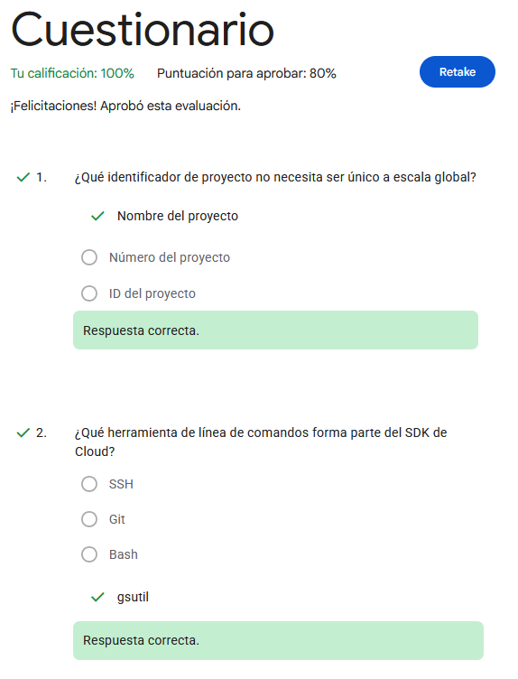
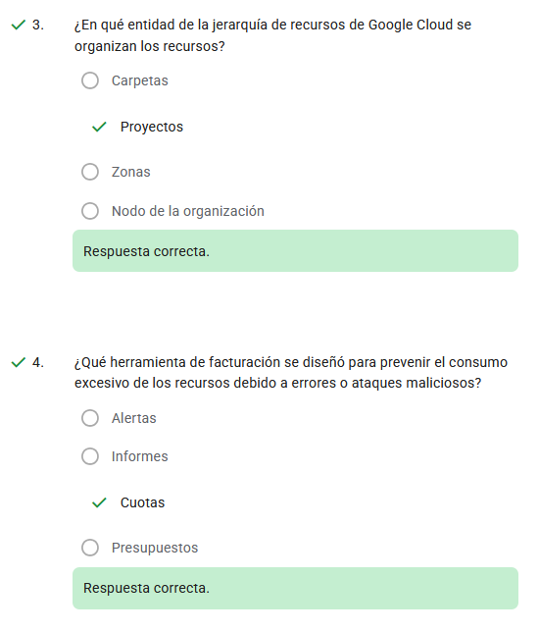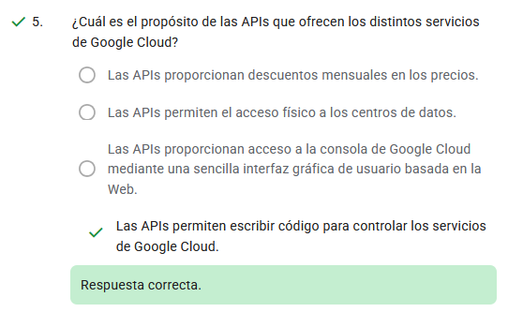
- El identificador de proyecto que no necesita ser único a escala global es el Nombre del Proyecto (Project Name).
El Nombre del Proyecto es simplemente una etiqueta legible para humanos que puedes cambiar en cualquier momento.
Los otros dos identificadores clave de un proyecto de Google Cloud son globalmente únicos y no se pueden cambiar:
- ID del Proyecto (Project ID): Es un identificador alfanumérico único que eliges (o acepta el generado) durante la creación. Debe ser único en toda Google Cloud (a escala global) y no se puede reutilizar, incluso si el proyecto se elimina.
- Número del Proyecto (Project Number): Es un identificador numérico largo, generado automáticamente por Google Cloud. Es globalmente único y se utiliza internamente en muchas API.

- La herramienta de línea de comandos principal que forma parte del SDK de Cloud (Software Development Kit de Google Cloud) es gcloud CLI (Command Line Interface).
gcloud es la herramienta más importante y versátil para interactuar y administrar casi todos los servicios y recursos de Google Cloud Platform (GCP).
El SDK de Cloud también incluye otras herramientas clave de línea de comandos:
- gsutil: Se utiliza específicamente para interactuar con Cloud Storage, permitiendo la gestión de buckets (cubetas) y objetos.
- bq: Es la herramienta de línea de comandos para trabajar con BigQuery, permitiendo ejecutar consultas y manipular conjuntos de datos y tablas.

- Los recursos en la jerarquía de Google Cloud se organizan principalmente en Proyectos (Projects).
El Proyecto es la entidad fundamental de agrupación. Todos los recursos de Google Cloud (como máquinas virtuales, buckets de Cloud Storage, instancias de bases de datos, etc.) deben pertenecer a exactamente un proyecto.
La jerarquía completa (de arriba abajo) es:
- Organización (Nodo raíz)
- Carpetas (Opcional, para agrupar proyectos)
- Proyectos (La unidad contenedora principal para los recursos)
- Recursos (Los servicios individuales como VMs, Storage, BigQuery, etc.)
El proyecto define:
- El límite de facturación.
- Los límites para habilitar y usar servicios y APIs.
- Un punto clave de adjunto para el control de acceso de IAM (Identity and Access Management).

- La herramienta de facturación principal diseñada para prevenir el consumo excesivo de recursos debido a errores o ataques maliciosos son las Cuotas (Quotas).
Las cuotas son límites impuestos a nivel de proyecto de Google Cloud que restringen la cantidad de recursos que se pueden usar o crear en un período de tiempo. Su propósito es doble:
- Protección Financiera: Limitan el gasto repentino y excesivo que podría resultar de un error de configuración (como un loop de creación de recursos) o de una acción maliciosa (como un ataque de denegación de servicio que consume recursos a gran escala).
- Protección de la Plataforma: Ayudan a Google Cloud a gestionar la capacidad del sistema y evitan que un solo proyecto sobrecargue la plataforma para otros usuarios.
Existen dos tipos principales de cuotas:
- Cuotas de Frecuencia (o Tasa): Limitan el número de llamadas a la API (solicitudes) que se pueden hacer en un período de tiempo específico.
  - Ejemplo: No más de 1,000 llamadas a una API en 100 segundos.
- Cuotas de Asignación (o Inventario): Limitan la cantidad total de recursos que se pueden tener en un proyecto.
  - Ejemplo: Un proyecto solo puede tener un máximo de 5 redes VPC o 20 máquinas virtuales.

Herramientas de Control de Costos Adicionales
Aunque las Cuotas son la principal defensa contra el consumo excesivo repentino, Google Cloud ofrece otras herramientas para monitorear y controlar los gastos:
- Presupuestos y Alertas (Budgets and Alerts): Te permiten establecer un umbral de gasto (fijo o basado en gastos anteriores) y recibir notificaciones (alertas) por correo electrónico cuando el gasto alcance un porcentaje definido de ese presupuesto (por ejemplo, 50%, 90% o 100%). Esto no detiene el consumo de recursos, solo notifica al usuario.
- Informes de Facturación (Billing Reports): Herramientas visuales para analizar tendencias de gasto y descubrir qué servicios o proyectos están consumiendo más recursos de lo esperado.

- El propósito principal de las APIs (Interfaces de Programación de Aplicaciones) que ofrecen los distintos servicios de Google Cloud es permitir a los desarrolladores y a otros servicios interactuar y gestionar programáticamente todos los recursos de la nube.
En esencia, las APIs actúan como el lenguaje de comunicación estandarizado que permite a las aplicaciones externas o a otros servicios de Google Cloud (incluida la consola de Cloud o la CLI de gcloud) crear, configurar, acceder y eliminar recursos de manera automatizada.

Propósito Clave | Explicación
Acceso Programático | Permiten ejecutar comandos y operaciones sobre los recursos de la nube mediante código, scripts o herramientas automatizadas, sin necesidad de usar la interfaz gráfica de la consola.
Integración y Automatización | Facilitan la integración de los servicios de Google Cloud en aplicaciones personalizadas, sistemas de terceros (como herramientas de DevOps o software de análisis) y flujos de trabajo de automatización (como la Infraestructura como Código).
Control de Recursos | Cada API proporciona un conjunto de llamadas (métodos) para realizar tareas específicas, como: crear una máquina virtual con la API de Compute Engine, almacenar un archivo con la API de Cloud Storage o consultar una base de datos con la API de BigQuery.
Modelo de Servicio | La API es el mecanismo fundamental mediante el cual Google Cloud expone su funcionalidad. Por ejemplo, la API de Cloud Logging permite que las aplicaciones envíen registros y que las herramientas de monitoreo los lean.

En resumen, las APIs son la capa que transforma la infraestructura de nube en "código", haciendo que la nube sea flexible, escalable y automatizable.
La jerarquía de recursos consta de cuatro niveles, que en orden ascendente son los recursos, los proyectos, las carpetas y el nodo de una organización.
- En el primer nivel están los recursos.
- Representan máquinas virtuales, buckets de Cloud Storage, tablas en BigQuery y otros recursos de Google Cloud.
- En el segundo nivel, los recursos se organizan en proyectos.
- Los proyectos se pueden organizar en carpetas o subcarpetas que forman parte del tercer nivel.
- En el nivel superior, hay un nodo de organización, que abarca los proyectos, las carpetas y los recursos de tu organización.
- Es importante comprender esta jerarquía de recursos porque se relaciona con la forma en que se administran y aplican las políticas cuando se usa Google Cloud.
- Las políticas pueden definirse a nivel del proyecto, la carpeta y el nodo de organización.
Algunos servicios de Google Cloud permiten aplicar políticas a recursos individuales.

Modulo 3 / Use Google Cloud to build your apps.
Utilice Google Cloud para crear - construir sus aplicaciones.
Te damos la bienvenida al módulo tres del curso Google Cloud Computing Foundations: Use Google Cloud to build your apps.
- En este módulo, aprenderás a compilar apps directamente en Google Cloud, Por lo que explorarás el rol de las opciones de procesamiento en la nube.
- Aprenderás a compilar y administrar máquinas virtuales.
- Descubrirás cómo compilar aplicaciones elásticas con el ajuste de escala automático.
- Explorarás cómo aprovechar App Engine para las opciones de PaaS.
- Examinarás la creación de servicios controlados por eventos con Cloud Functions.
- Identificarás el alojamiento en contenedores y la organización de apps con Google Kubernetes Engine, Y también identificarás cómo desarrollar e implementar aplicaciones alojadas en contenedores escalables con Cloud Run.

Opciones de procesamiento en la nube.
Google Cloud ofrece servicios de procesamiento que abarcan diferentes opciones de uso.
- Para las cargas de trabajo generales que requieren recursos exclusivos para tus aplicaciones Compute Engine es una buena opción.
- Si buscas una plataforma como servicio, App Engine es la opción ideal.
- Cloud Functions ofrece una opción sin servidores para activar código que se ejecute en función de algún evento.
- Para ejecutar contenedores en una plataforma de Kubernetes administrada puedes aprovechar Google Kubernetes Engine.
- Y Cloud Run es una plataforma sin servidores completamente administrada para desarrollar e implementar apps alojadas en contenedores altamente escalables.
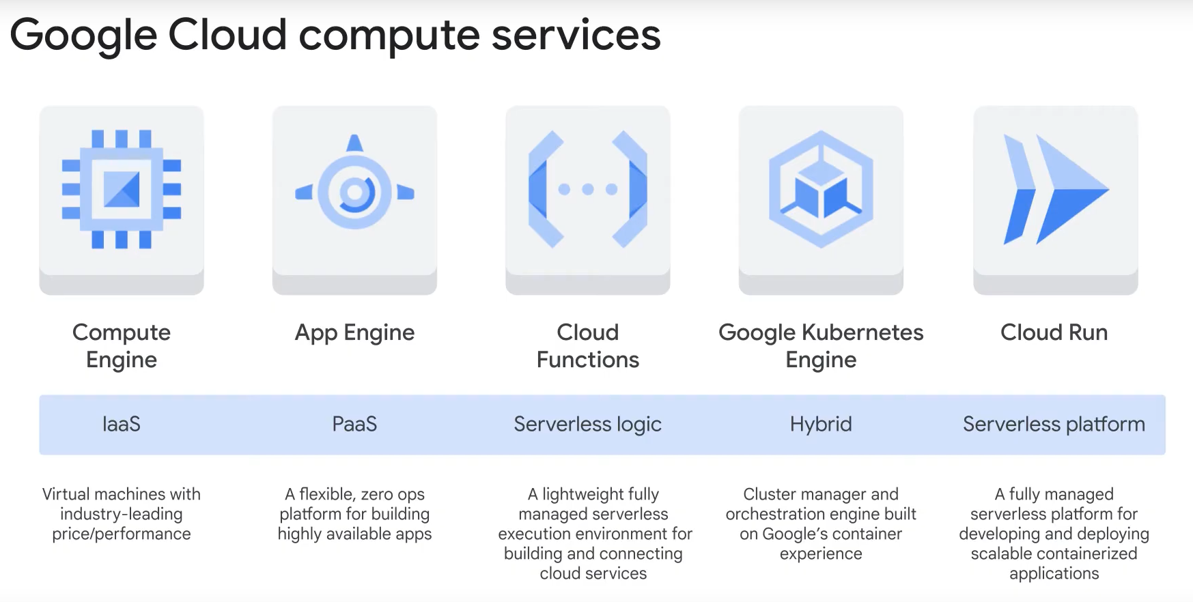
La imagen muestra una visión general de los principales servicios de cómputo de Google Cloud, organizados según su modelo de servicio.
Aquí está la traducción y descripción de cada componente:

Título Original | Traducción y Descripción | Modelo de Servicio
Compute Engine | Máquinas virtuales con un rendimiento y precio líderes en la industria. | IaaS (Infraestructura como Servicio)
App Engine | Una plataforma flexible y de "cero operaciones" (zero ops) para construir aplicaciones de alta disponibilidad. | PaaS (Plataforma como Servicio)
Cloud Functions | Un entorno de ejecución sin servidor (serverless) ligero y totalmente administrado para construir y conectar servicios en la nube. | Serverless logic (Lógica sin servidor)
Google Kubernetes Engine | Un administrador de clústeres y motor de orquestación construido sobre la experiencia de contenedores de Google. | Hybrid (Híbrido)
Cloud Run | Una plataforma sin servidor totalmente administrada para desarrollar e implementar aplicaciones contenerizadas y escalables. | Serverless platform (Plataforma sin servidor)
En resumen, la imagen clasifica los servicios de cómputo de Google Cloud desde la infraestructura que usted administra (IaaS) hasta entornos que solo requieren su código (Serverless).

Ahora explorarás cómo compilar e implementar aplicaciones con la solución de IaaS de Google Cloud: Compute Engine.
- Con Compute Engine, los usuarios pueden crear y ejecutar máquinas virtuales en los innovadores centros de datos y la red de fibra óptica global de Google.
- No hace falta realizar inversiones iniciales, y se pueden ejecutar miles de CPUs virtuales en un sistema diseñado para ser rápido y ofrecer un rendimiento coherente, Cada máquina virtual contiene la potencia y funcionalidad de un sistema operativo completo.
- Esto significa que una máquina virtual se puede configurar como un servidor físico ya que se especifican la potencia de CPU y la memoria necesarias, la cantidad y el tipo de almacenamiento requeridos, y el sistema operativo, Puedes ejecutar cualquier carga de trabajo de procesamiento en Compute Engine como hosting de servidores web, hosting de apps o backends de aplicaciones.
- Una instancia de máquina virtual se puede crear con la consola de Google Cloud una herramienta basada en la Web para administrar recursos y proyectos de Google Cloud, o con la CLI de gcloud.
- La instancia ejecuta imágenes de servidor de Linux y Windows Server proporcionadas por Google, o versiones personalizadas de esas imágenes.
- También puedes crear o ejecutar imágenes de otros sistemas operativos y reconfigurar máquinas virtuales de manera flexible.
- Quizás te interese la estructura de facturación y precios de Compute Engine, Para las máquinas virtuales, Compute Engine factura por segundo con un mínimo de un minuto, Si se prolonga el uso, se aplican automáticamente descuentos por uso continuo.
- Para cada VM que se ejecute durante más del 25% de un mes Compute Engine aplica automáticamente un descuento por cada minuto adicional.
- Compute Engine también ofrece descuentos por compromiso de uso.
- En el caso de las cargas de trabajo predecibles y estables se puede comprar una cantidad específica de CPU virtuales y memoria con un descuento de hasta el 57% sobre los precios normales a cambio de un compromiso de uso por un período de uno o tres años, Además, existen las VMs interrumpibles.
- Digamos que tienes una carga de trabajo que una persona no debe esperar hasta que se complete como un trabajo por lotes para analizar un conjunto de datos grande.
- Puedes ahorrar dinero, a veces, hasta un 90% si eliges VMs interrumpibles para ejecutar el trabajo.
- Una VM interrumpible difiere de una VM común en un solo aspecto Compute Engine puede finalizar un trabajo si sus recursos se necesitan para otra tarea.
- Si bien con las VMs interrumpibles podrás ahorrar dinero deberás asegurarte de que tu trabajo se pueda detener y reiniciar.
- Usa la calculadora de precios en línea de Google que conociste en el módulo anterior, para ver los precios estimados y descuentos en función de las diferentes opciones de configuración disponibles.

Ahora hablaremos de la compilación de aplicaciones elásticas con el ajuste de escala automático.
Como ya lo sabes, con Compute Engine puedes elegir las propiedades de máquina más apropiadas para tus instancias como la cantidad de CPUs virtuales y de memoria, puedes usar un conjunto de tipos de máquinas predefinidos o crear tus propios tipos personalizados de máquinas.
Para hacerlo, Compute Engine tiene la función ajuste de escala automático en la que las VMs se pueden agregar a una aplicación o quitarlas de ella según las métricas de carga.
Este proceso también implica balancear el tráfico entrante entre las VMs.
La nube privada virtual o VPC de Google admite diversos tipos de balanceo de cargas, que exploraremos en breve.
Con Compute Engine, puedes configurar VMs de gran tamaño ideales para las cargas de trabajo como las bases de datos en la memoria y estadísticas con uso intensivo de CPU, pero muchos clientes comienzan escalando de forma horizontal, no vertical.
La cantidad máxima de CPU por VM depende de su "familia de máquinas" y está restringida por la cuota disponible para el usuario, que depende de la zona.
- Las especificaciones de los tipos de máquinas de VMs disponibles actualmente están en https://cloud.google.com/compute/docs/machine-types

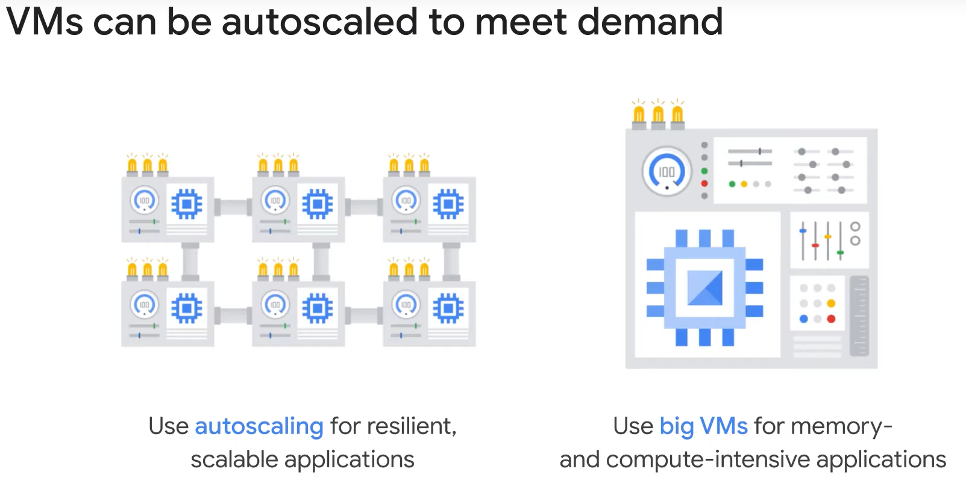

En esta sección, descubrirás cómo App Engine ejecuta aplicaciones sin necesidad de que administres la infraestructura.
- App Engine permite compilar aplicaciones altamente escalables en una plataforma completamente administrada y sin servidores.
- App Engine es ideal si el tiempo de salida al mercado es importante para ti y te quieres enfocar en la escritura de código sin intervenir en un servidor un clúster o una infraestructura, También es ideal si quieres despreocuparte de tu localizador o de recibir errores 5xx.
- App Engine te permite tener apps de alta disponibilidad sin una arquitectura compleja. ¿Cómo funciona?
- Con App Engine, puedes elegir entre lenguajes de programación bibliotecas y frameworks populares para desarrollar apps con herramientas conocidas y, luego, aprovisionar servidores y escalar las instancias de la app automáticamente según la demanda.
- Entre las opciones, se incluyen Eclipse, IntelliJ, Maven, Git, Jenkins y PyCharm. Es decir que puedes subir código y Google administrará la disponibilidad de la app.
- App Engine también proporciona servicios y APIs integrados como almacenes de datos NoSQL, Memcache balanceo de cargas, verificaciones de estado, registro de aplicaciones y la API de autenticación de usuarios que es común en la mayoría de las aplicaciones.
- App Engine ofrece kits de desarrollo de software o SDKs para ayudarte a desarrollar, implementar y administrar tus apps en la máquina local. Cada SDK incluye todas las APIs y bibliotecas disponibles para App Engine.
- Un entorno de zona de pruebas seguro y simulado que emula todos los servicios de App Engine en tu computadora local. Y herramientas de implementación para subir tu aplicación a la nube y administrar diferentes versiones.
- El SDK administra tu aplicación localmente y la consola de Google Cloud la administra en producción.
- Usa la interfaz basada en la Web de la consola de Cloud para crear nuevas aplicaciones, configurar nombres de dominio, cambiar cuál versión de tu aplicación está disponible examinar los registros de acceso, errores y más.
- Existen dos tipos de entornos de App Engine: estándar y flexible. El primero es el entorno estándar de App Engine basado en instancias de contenedor que se ejecutan en la infraestructura de Google, los contenedores se configuran con un entorno de ejecución desde una lista estandarizada de lenguajes y versiones compatibles como bibliotecas compatibles con APIs del entorno estándar de App Engine.
Para muchas aplicaciones las bibliotecas y los entornos de ejecución del entorno estándar son una opción viable. El entorno estándar tiene estas funciones: Almacenamiento persistente con consultas, clasificación y transacciones, Ajuste de escala automático y balanceo de cargas, Listas de tareas en cola asíncronas para realizar trabajos fuera del alcance de una solicitud, Tareas programadas para activar eventos en momentos específicos o a intervalos regulares, Y la integración en otros servicios y APIs de Google Cloud.
- Para usar el entorno estándar, existen algunos requisitos: Debes usar las versiones especificadas de Java, Python, PHP, Go, Node.js y Ruby, Y tu aplicación debe cumplir con las restricciones de la zona de pruebas que dependen del entorno de ejecución.

- Las aplicaciones se ejecutan en un entorno de zona de pruebas seguro, Esto permite que el entorno estándar de App Engine distribuya las solicitudes entre varios servidores y los escale para satisfacer las demandas de tráfico, Así, tu app se ejecuta dentro de su entorno seguro y confiable independiente del hardware el sistema operativo o la ubicación física del servidor.
- Un flujo de trabajo de un entorno estándar normalmente sigue estos tres pasos.
- Primero, se desarrolla una aplicación web y se prueba localmente.
- Segundo, el SDK se usa para implementar la aplicación en App Engine.
- Y tercero, App Engine escala y entrega la aplicación.
- App Engine también usa un entorno flexible, Si el modelo de zona de pruebas del entorno estándar es muy restrictivo el entorno flexible te permitirá especificar el tipo de contenedor en el que se ejecutará tu aplicación web, Esto permite que tu aplicación se ejecute en contenedores de Docker en las máquinas virtuales de Compute Engine de Google Cloud.
- En este caso, App Engine administra las máquinas de Compute Engine por ti, Esto significa que se verifica el estado de las instancias y estas se corrigen cuando es necesario y se ubican junto a otras instancias del módulo dentro del proyecto.
- Se aplican automáticamente las actualizaciones críticas y retrocompatibles al sistema operativo subyacente.
- Se ubican automáticamente las instancias de VM según la región geográfica de acuerdo con la configuración del proyecto, Los servicios de administración de Google garantizan que las instancias de VM de un proyecto se ubiquen juntas para un rendimiento óptimo, Además, las instancias de VM se reinician semanalmente, Durante los reinicios, los servicios de administración de Google aplican las actualizaciones del sistema operativo y de seguridad.
- El entorno flexible es compatible con los microservicios, la autorización las bases de datos SQL y NoSQL la división de tráfico, el registro, la búsqueda, el control de versiones el análisis de seguridad, Memcache y las redes de distribución de contenidos.
- El entorno flexible de App Engine permite que los usuarios se beneficien con configuración y bibliotecas personalizadas mientras se enfocan principalmente en lo que saben hacer mejor: escribir código, Además, con el entorno flexible de App Engine puedes personalizar el entorno de ejecución y el sistema operativo de tu máquina virtual con los Dockerfiles, Como en el entorno estándar de App Engine, los entornos de ejecución compatibles incluyen Python, Java, Go, Node.js, PHP y Ruby, Pero en el entorno flexible de App Engine, los desarrolladores pueden usar varias versiones de estos entornos o proporcionar sus propios entornos personalizados entregando una imagen de Docker personalizada o usando un Dockerfile de la comunidad de código abierto.
- ¿Cuáles son las diferencias y las similitudes de ambos entornos?
- Comencemos con el entorno estándar, que es rápido, Inicia las instancias de tu aplicación en segundos aunque con menor acceso a la infraestructura en la que esta se ejecuta.
- Con el entorno estándar, no puedes usar SSH para conectarte a las máquinas virtuales en las que se ejecuta tu aplicación ni puedes escribir en un disco local.
- El entorno estándar es compatible con objetos binarios de terceros para ciertos lenguajes y puedes usar App Engine para realizar llamadas a la red.
- Por último, en cuanto a los precios, después de usarlo con el nivel gratuito se paga por clase de instancia con cierre automático.
- El entorno flexible tarda algunos minutos en iniciarse, no segundos.
- Pero te permite usar SSH para conectarte con las máquinas virtuales en las que se ejecuta tu aplicación, usar el disco local como espacio temporal instalar software de terceros y permite que tu aplicación realice llamadas a la red sin pasar por App Engine.
- Respecto al precio, con el entorno flexible se paga por la asignación de recursos por hora sin cierre automático, Como App Engine usa contenedores de Docker quizás te preguntes en qué se diferencian App Engine y Google Kubernetes Engine.
- Usa el entorno estándar de App Engine si buscas que el servicio tome el máximo control de la implementación y el escalamiento de tus apps web y móviles.
- En cambio, Google Kubernetes Engine le brinda al propietario de la aplicación toda la flexibilidad de Kubernetes, El entorno flexible de App Engine es un punto medio entre ambos.
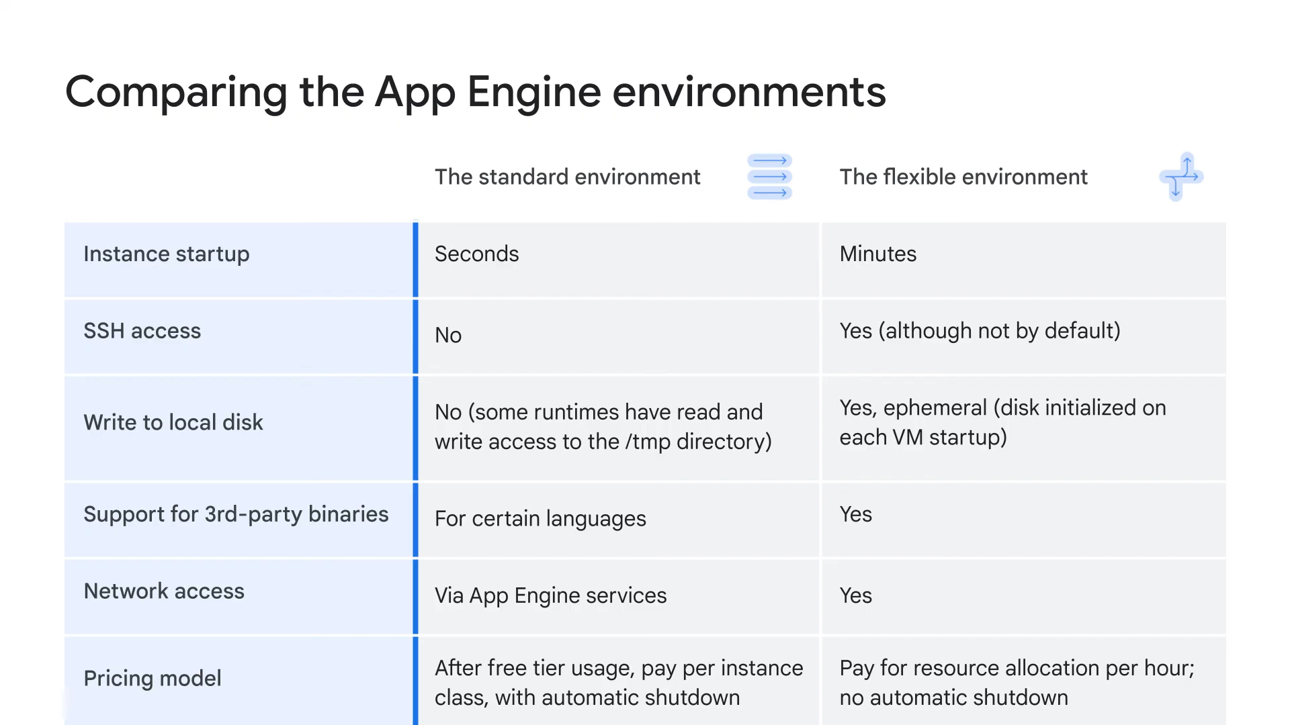

Ahora hablaremos de los programas controlados por eventos con Cloud Functions.
- Cloud Functions es un código sin servidores que se ejecuta en función de ciertos eventos.
- Descubrirás cómo funciona: Muchas aplicaciones contienen partes controladas por eventos. Imagina que tienes una aplicación para que los usuarios suban imágenes, Cuando esto sucede, es posible que la imagen se deba procesar de diferentes formas como que se convierta a un formato estándar, se cambie el tamaño de la miniatura y se almacene cada archivo nuevo en un repositorio.
- Aunque puedes integrar esta función en tu aplicación debes proporcionar los recursos de procesamiento sin importar si sucede una vez por milisegundo o una vez al día.
- Con Cloud Functions, puedes escribir una función de un solo propósito que complete las manipulaciones de imagen necesarias y, luego, las organice para su ejecución automática cuando se suba una imagen nueva.
- Cloud Functions es una solución de procesamiento ligera, basada en eventos y asíncrona para crear funciones pequeñas de un propósito que responden a eventos sin tener que administrar servidores ni entornos de ejecución, Puedes usar estas funciones para crear aplicaciones a partir de una lógica empresarial pequeña.
- También puedes usar Cloud Functions para conectar y extender los servicios de la nube, Se te factura con una precisión de 100 milisegundos pero solo mientras se ejecute tu código.
- Las funciones individuales de Cloud Functions se escriben en JavaScript Node.js, Python o Go y se ejecutan en Google Cloud en un entorno de Node.js administrado.
- Los eventos de Cloud Storage y Pub/Sub pueden iniciar Cloud Functions de forma asíncrona o puedes usar la invocación HTTP para la ejecución síncrona.

Una función de Cloud Run es un fragmento de código que se ejecuta en respuesta a un evento, como una solicitud HTTP, un mensaje desde un servicio de mensajería o la carga de un archivo. Los eventos de la nube representan todo lo que ocurre en tu entorno de nube. Pueden ser cambios en la información de una base de datos, la adición de archivos a un sistema de almacenamiento o la creación de una nueva instancia de máquina virtual.
Debido a que las Cloud Run Functions se basan en eventos, solo se ejecutan cuando ocurre una acción. Esto las convierte en una buena opción para las tareas que necesitan realizarse rápido o que no es necesario que se ejecuten todo el tiempo.
Por ejemplo, puedes usar una función de Cloud Run para realizar las siguientes tareas:
- generar automáticamente miniaturas para imágenes que se suben a Cloud Storage
- enviar una notificación al teléfono de un usuario cuando se recibe un nuevo mensaje en Pub/Sub
- procesar datos de una base de datos de Cloud Firestore y generar un informe
Puedes escribir tu código en cualquier lenguaje que admita Node.js y puedes implementarlo en la nube con pocos clics. Cuando se implemente tu función de Cloud Run, se comenzará a ejecutar automáticamente en respuesta a eventos.

Pasemos a la siguiente sección, Aloja en contenedores y organiza apps con GKE.
- En esta sección del curso, aprenderás sobre la creación de contenedores y cómo aprovechar Google Kubernetes Engine.
- Ya hablamos sobre el espectro entre la infraestructura como servicio y la plataforma como servicio. Además, hablamos de Compute Engine, que es la oferta de IaaS de Google Cloud con acceso a los servidores, sistemas de archivos y herramientas de redes.
- Ahora aprenderás sobre los contenedores y GKE que es un híbrido situado conceptualmente entre ambos y ofrece la infraestructura administrada de una IaaS con la orientación al desarrollador de una oferta PaaS.
- Con IaaS, puedes compartir recursos de procesamiento con otros desarrolladores mediante máquinas virtuales para virtualizar el hardware.
De esta forma, cada desarrollador implementa su propio sistema operativo o SO accede al hardware y compila sus aplicaciones en un entorno autónomo con acceso a la RAM los sistemas de archivos, las interfaces de red, etc.
- Aquí entran los contenedores, La idea de un contenedor es brindar la escalabilidad independiente de las cargas de trabajo en PaaS y una capa de abstracción del SO y el hardware en IaaS.
- Un sistema configurable te permite instalar tu entorno de ejecución servidor web, base de datos o middleware favoritos configurar recursos del sistema subyacente, como espacio en el disco E/S de disco o herramientas de redes, y compilar a tu gusto.
- Pero la flexibilidad tiene un costo: La unidad más pequeña de procesamiento es una app con su VM.
- El SO invitado puede ser grande, incluso de gigabytes, y tardará minutos en iniciarse. A medida que aumenta la demanda de tu aplicación debes copiar una VM completa e iniciar el SO invitado para cada instancia de tu app lo que puede ser lento y costoso.
- Con App Engine, obtienes acceso a los servicios de programación por lo que solo debes escribir código en cargas de trabajo autónomas que usen estos servicios e incluyan cualquier biblioteca dependiente. Es decir que, mientras aumenta la demanda de tu aplicación la plataforma la escala independientemente y sin problemas según la carga de trabajo y la infraestructura.
Esto escala con rapidez, pero no hay opción de ajustar la arquitectura subyacente para ahorrar costos.
- Un contenedor es una caja invisible que rodea al código y sus dependencias y tiene acceso limitado a su propia partición del sistema de archivos y el hardware.
- Solo requiere unas pocas llamadas al sistema para su creación y se inicia tan rápido como un proceso.
- Todo lo necesario en cada host es un kernel del SO que admita contenedores y un entorno de ejecución de contenedor.
- En términos simples, el SO se está virtualizando.
- Escala como las PaaS, pero brinda casi la misma flexibilidad que las IaaS.
- Esto hace que el código sea ultraportátil y que el SO y el hardware puedan tratarse como una caja negra. Así que puedes pasar del desarrollo, a la etapa de pruebas, a la producción o de tu laptop a la nube, sin cambiar ni volver a compilar nada.
- Por ejemplo, supongamos que quieres escalar un servidor web con un contenedor, puedes hacer esto en segundos e implementar decenas o cientos de ellos según el tamaño o la carga de trabajo, en un solo host. Ese es un ejemplo sencillo del escalamiento de un contenedor que ejecuta la aplicación en un solo host, Sin embargo, es posible que quieras compilar aplicaciones usando muchos contenedores cada uno realizando su propia función como se hace cuando se usa una arquitectura de microservicios.
- Si compilas aplicaciones de esta manera y las conectas con conexiones de red puedes hacerlas modulares, fácilmente implementables y escalables de forma independiente en un grupo de hosts.
- Los hosts pueden escalar y reducir la escala verticalmente e iniciar y detener contenedores mientras cambia la demanda o cuando fallan los hosts.
- Kubernetes es una herramienta de organización de contenedores para simplificar la administración de entornos alojados en contenedores.
- Puedes instalar Kubernetes en un grupo de tus servidores administrados o ejecutarlo como servicio alojado en Google Cloud en un clúster de instancias administradas de Compute Engine llamado Google Kubernetes Engine, que veremos más adelante.
- Google creó Kubernetes para ejecutar aplicaciones a gran escala. Te permite instalar el sistema en servidores locales en la nube administrar redes de contenedores y almacenamiento de datos implementar lanzamientos y reversiones y supervisar y administrar el estado del host y el contenedor.
- Un contenedor de software permite que los equipos empaqueten administren y envíen su código. Ellos escriben aplicaciones de software que se ejecutan en un contenedor. El contenedor brinda el sistema operativo necesario para ejecutar la aplicación. El contenedor se ejecutará en cualquier plataforma de contenedores.
- Esto permite ahorrar mucho tiempo y costos comparados con ejecutar servidores en máquinas virtuales.
- Así como una máquina virtual imita una computadora un contenedor imita un sistema operativo.
- Los servicios de Google se ejecutan en contenedores Gmail, la Búsqueda web Maps, MapReduce, Batch Google File System, Colossus e incluso Cloud Functions, que son VMs en contenedores.
- Google lanza más de 2,000 millones de contenedores por semana.
- Docker es la herramienta que ubica la aplicación y sus componentes en el contenedor. Cuando la aplicación está en el contenedor se puede trasladar dondequiera que se ejecuten contenedores de Docker ya sean laptops, servidores o proveedores de la nube.
- Esta portabilidad facilita la producción, administración solución de problemas y actualización de código.
- Para los proveedores de servicios los contenedores facilitan el desarrollo de código que se pueda transferir y ejecutar sencillamente en la nube y en los servidores locales del cliente.
- Kubernetes es una herramienta de organización de contenedores de código abierto para administrar un clúster de contenedores de Linux de Docker como un sistema único.
- Se puede ejecutar en entornos de la nube y locales.
- Se inspira y fundamenta en experiencias y sistemas internos de Google.
- Google Kubernetes Engine o GKE es un entorno administrado para implementar apps alojadas en contenedores. Ofrece las innovaciones recientes de Google en productividad para desarrolladores eficiencia de recursos, automatización de operaciones y flexibilidad de código abierto para acelerar la salida al mercado.
- GKE es un sistema de organización y administración de clústeres potente para ejecutar contenedores de Docker en Google Cloud.
- GKE administra contenedores automáticamente en función de especificaciones como CPU y memoria. Se creó en el sistema de código abierto de Kubernetes para que los usuarios puedan organizar clústeres o grupos de contenedores fácilmente y les brinda la flexibilidad de aprovechar la infraestructura de la nube local, híbrida o pública.

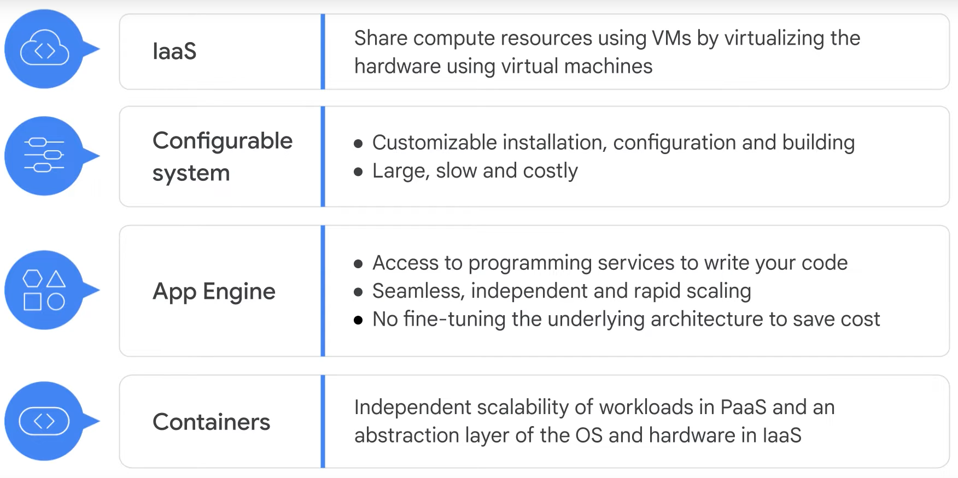

Google Kubernetes Engine (GKE) proporciona un entorno administrado para implementar, administrar y escalar tus aplicaciones alojadas en contenedores con la infraestructura de Google. El entorno de GKE consta de varias máquinas (en particular, instancias de Compute Engine) que se agrupan para formar un clúster de contenedores.

Kubernetes en Google Cloud
Cuando ejecutas un clúster de GKE, también obtienes los beneficios de las funciones avanzadas de administración de clústeres que proporciona Google Cloud. Estos incluyen los siguientes:
- Balanceo de cargas para instancias de Compute Engine
- Grupos de nodos para designar subconjuntos de nodos dentro de un clúster y así obtener flexibilidad adicional
- Escalado automático del recuento de instancias de nodos del clúster
- Actualizaciones automáticas para el software de nodo del clúster
- Reparación automática de los nodos para mantenerlos disponibles y en buen estado
- Registros y supervisión con Cloud Monitoring para obtener una mayor visibilidad del clúster

Ahora veamos la computación sin servidores administrada.
- La última plataforma de aplicaciones que verás en esta sección del curso es Cloud Run.
- Cloud Run es una plataforma de procesamiento administrada para ejecutar contenedores sin estado con eventos de Pub/sub o solicitudes web.
- Cloud Run es una tecnología sin servidores. Eso significa que quita las tareas de administración de infraestructura para que te enfoques en desarrollar aplicaciones.
- Se basa en Knative, una API abierta y entorno de ejecución creado en Kubernetes que ofrece la libertad de mover cargas de trabajo entre entornos y plataformas.
- Puede ser completamente administrado en Google Cloud en Google Kubernetes Engine o cualquier plataforma que ejecute Knative.
- Cloud Run es rápido. Puede aumentar y reducir su escala vertical automáticamente desde cero casi al instante y solo se te cobran los recursos que usas, calculados con una precisión de 100 ms así que no pagarás por un aprovisionamiento excesivo de recursos.
- El flujo de trabajo de un desarrollador de Cloud Run es un proceso de tres pasos.
Primero, escribe la aplicación con tu lenguaje de programación favorito. Esta aplicación debe iniciar un servidor que detecte solicitudes web.
Segundo, compila y empaqueta tu aplicación en una imagen de contenedor.
Tercero, implementa la imagen del contenedor en Cloud Run.
- Luego de implementar la imagen de contenedor, obtendrás una URL HTTPS única que usarás para ejecutar tu nueva aplicación alojada en contenedores. Luego, Cloud Run inicia tu contenedor según demanda para controlar las solicitudes y garantiza que las solicitudes entrantes se controlen por medio de la adición y sustracción dinámica de contenedores.
- Cloud Run funciona sin servidores. Es decir que, como desarrollador, te puedes enfocar en desarrollar aplicaciones y no en la construcción y el mantenimiento de la infraestructura que las respalda. En algunos casos, un flujo de trabajo basado en contenedores es excelente porque ofrece gran cantidad de transparencia y flexibilidad.
- Si creas la imagen de contenedor, tienes el poder de decidir exactamente qué archivo llega a tu imagen de contenedor y cómo llega ahí.
- Sin embargo, desarrollar una aplicación ya es bastante difícil sin mencionar la creación de contenedores y las responsabilidades que eso implica. A veces, solo buscas una forma de convertir el código fuente en un extremo HTTPS y quieres que tu proveedor se asegure de que tu imagen de contenedor sea segura esté bien configurada y se cree de forma coherente. Puedes lograr todo esto con Cloud Run.
- Puedes usar un flujo de trabajo basado en contenedores y uno basado en código fuente. Si usas el enfoque basado en el código fuente implementarás tu código fuente en lugar de una imagen de contenedor. Luego, Cloud Run compila tu código fuente y empaqueta la aplicación en una imagen de contenedor para ti.
- Cloud Run logra esto con Buildpacks, un proyecto de código abierto.
- Cloud Run controla la entrega HTTPS por ti. Es decir que solo te debes preocupar de controlar las solicitudes web y dejar que Cloud Run se encargue de agregar la encriptación.
- De forma predeterminada, tu aplicación está expuesta a un subdominio único del dominio *run.app global. También puedes usar tu propio dominio personalizado.
- Cloud Run administra todo lo demás, ya que genera un certificado SSL válido configura una terminación SSL correctamente con parámetros de configuración seguros y controla solicitudes entrantes, las desencripta y desvía a tu aplicación.

- El modelo de precios de Cloud Run es único ya que solo pagas por los recursos del sistema que usas, mientras un contenedor controla solicitudes web, con un nivel de detalle de 100 ms y cuando se está iniciando o apagando.
- No pagas por nada si tu contenedor no controla solicitudes. Además, existe una pequeña tarifa por cada millón de solicitudes que entregas.
- El precio del tiempo del contenedor aumenta con la CPU y la memoria.
- Un contenedor con más CPU virtual y memoria es más costoso.
- Actualmente, Cloud Run puede asignar hasta 4 CPUs virtuales y 8 GB de memoria.
- La mayoría de los otros productos de procesamiento, como Compute Engine cobran por servidores si se ejecutan, incluso si no están en uso. Es decir que, a menudo, pagas por la capacidad de un servidor inactivo.
- Puedes usar Cloud Run para ejecutar objetos binarios siempre que se hayan compilado para Linux de 64 bits. Esto significa que puedes usar Cloud Run para ejecutar aplicaciones web escritas con lenguajes populares como Java Python, Node.js, PHP, Go y C++. Además, puedes ejecutar código de lenguajes menos populares como Cobol, Haskell y Perl. Mientras tu app controle solicitudes web deberías poder ejecutarla y escalarla automáticamente con Cloud Run.

